1º Edición del archivo etc/bind/named.conf.options

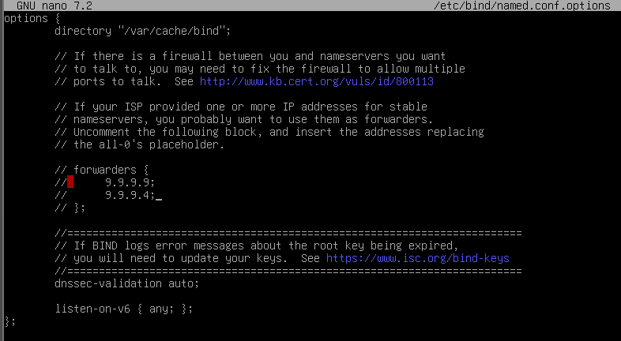

2º configuración del archivo /etc/bind/named.conf.local

Importante sudo systemctl restart bind9

